OPIS ZAŁOŻEŃ PROJEKTU INFORMATYCZNEGO
Tytuł projektu | Rozwój nowoczesnych wewnętrznych technologii informacyjno-komunikacyjnych dla usług świadczonych drogą elektroniczną w Narodowym Instytucie Zdrowia Publicznego - Państwowym Zakładzie Higieny (NIZP-PZH)
Wnioskodawca | Ministerstwo Zdrowia ul. Miodowa 15,  00-952 Warszawa
Beneficjent | Narodowy Instytut Zdrowia Publicznego – Państwowy Zakład Higieny; ul. Chocimska 24; 00-791 Warszawa
Partnerzy | Brak
Źródło finansowania | środki UE – Program Operacyjny Polska Cyfrowa, Działanie 2.2 „Cyfryzacja procesów back-office w administracji rządowej” oraz środki krajowe (współfinansowanie),  84,63% stanowią środki UE (EFRR), a 15,37% to współfinansowanie krajowe z budżetu państwa. ( Część 46 )
Całkowity koszt projektu | 17 796 613,12 zł
Planowany okres realizacji projektu | 01.02.2019 do 31.01.2022
Osoba kontaktowa | Anna Małek | amalek@pzh.gov.pl | 22 54 21 412

POWODY PODJĘCIA PROJEKT

Realizacja procesów back-office w NIZP-PZH znacząco wpłynie na rozwój e-usług o jak najwyższym poziomie dojrzałości, o szerokim zasięgu i zagwarantowanej interoperacyjności, co w konsekwencji przełoży się na umocnienie NIZP-PZH, jako nowoczesnej placówki spełniającej standardy krajowe i europejskie. Realizacja celu projektu w sposób bezpośredni przełoży się na zwiększenie jakości i dostępności usług wewnętrznych, zoptymalizuje procesy biznesowe, zwiększy wygodę i skróci czas realizacji spraw oraz zmniejszy obciążenia administracyjne (zmniejszenie/wyeliminowanie barier komunikacyjnych, informacyjnych).

Identyfikacja problemu i potrzeb

Interesariusz | Zidentyfikowany problem | Szacowana wielkość grupy
Odbiorcami projektu będą obecni i przyszli pracownicy NIZP-PZH oraz pośrednio odbiorcy zewnętrzni usług, które dzięki elektronicznym procesom wewnątrzadministracyjnym będą mogły być świadczone drogą elektroniczną | Projekt będzie odpowiedzią na problem optymalizacji kosztów, przy jednoczesnym efektywnym i oszczędnym wykorzystaniu potencjału Instytutu na rzecz organów administracji rządowej, samorządowej oraz innych podmiotów, w tym podmiotów gospodarczych. Potrzebą biznesową jest wprowadzenie nowoczesnych wewnętrznych rozwiązań informatycznych, które znacznie wpłyną na usprawnienie procesów związanych z realizacją zadań dedykowanych jednostce, w tym m. in.:  1) usprawnią wymianę informacji pomiędzy poszczególnymi komórkami organizacyjnymi NIZP-PZH,  2) przyspieszą proces realizacji usług,  3) podniosą jakość świadczonych usług,  4) wpłyną na zmniejszenie kosztów wykonywanych usług.  Postać papierowa jest podstawową formą wymiany danych/informacji wewnątrz Instytutu. Instytut posiada wiele rozproszonych baz danych, które gromadzą dane z wykorzystaniem komercyjnych licencji MS ACCESS. Dane są rozproszone w zależności od miejsca ich powstawania – co potwierdza w pełni zasadność potrzeby realizacji projektu.  Realizacja kluczowych procesów biznesowych odbywa się obecnie głównie w formie wymiany dokumentacji papierowej, jedynie działalność lecznicza (głównie diagnostyka laboratoryjna) posiada dedykowany, jednak przestarzały system obiegu próbek. | Pracownicy NIZP-PZH – ok 400 osób./ Odbiorcy zewnętrzni – wszyscy obywatele RP.

Opis stanu obecnego
Postać papierowa jest podstawową formą wymiany danych/informacji wewnątrz Instytutu. Instytut posiada wiele rozproszonych baz danych, które gromadzą dane z wykorzystaniem komercyjnych licencji MS ACCESS. Dane są rozproszone w zależności od miejsca ich powstawania – co potwierdza w pełni zasadność potrzeby realizacji projektu. Realizacja kluczowych procesów biznesowych odbywa się obecnie głównie w formie wymiany dokumentacji papierowej, jedynie działalność lecznicza posiada dedykowany, jednak przestarzały system obiegu próbek.
Obecnie zdiagnozowanymi barierami jest:
1) Brak nowoczesnych rozwiązań IT, w szczególności profesjonalnej usługi www – dane będące w posiadaniu Instytutu są rozproszone, prezentowane w sposób mało przyjazny dla użytkownika końcowego, brakuje rozwiązań niezbędnych do wyszukiwania danych/informacji, ich ponownego wykorzystania,
2) Długi czas realizacji procesów wewnętrznych – bez zinformatyzowania procesów nie jest możliwa szybka reakcja ze strony pracowników Instytutu,
3) Zbyt wysoki koszt wykonania usługi wewnątrz Instytutu – brak możliwości wymiany elektronicznej danych powoduje konieczność wymiany korespondencji w postaci papierowej (konieczność wykonania kopii dokumentacji, koszty przesłania dokumentacji; ewentualne koszty związane z jej uzupełnieniem, etc.), - koszty te generowane są obecnie w każdym procesie zachodzącym wewnątrz Instytutu,
4) Brak zautomatyzowanego procesu związanego z prowadzoną w NIZP-PZH działalnością leczniczą (badania diagnostyczne) uniemożliwia odbiorcom badań szybsze otrzymanie wyników – a co za tym idzie szybsze uzyskanie porady lekarskiej.

EFEKTY PROJEKTU

Cele i korzyści wynikające z projektu <<maksymalnie 2000 znaków>>

Cel - 1 | Celem projektu jest cyfryzacja procesów back-office w NIZP-PZH, a tym samym poprawa warunków funkcjonowania poprzez poszerzenie zakresu spraw, które będzie można załatwić drogą elektroniczną za pomocą wprowadzonych e-usług wewnętrznych o wysokim poziomie dojrzałości, o szerokim zasięgu i zagwarantowanej interoperacyjności. Powyższe możliwe będzie dzięki elektronizacji procesów, poprawę ich funkcjonalności.
Cel strategiczny | Projekt realizuje strategiczny cel szczegółowy 3 Działania 2.2 POPC – Cyfryzacja procesów back-office w administracji rządowej. Ponadto cele Projektu wpisują się w szczególności w założenia:  1) Europejskiej Agendy Cyfrowej EAC poprzez uzyskanie trwałych korzyści ekonomicznych i społecznych z jednolitego rynku cyfrowego w oparciu o szybki i bardzo szybki Internet i interoperacyjne aplikacje. Cel projektu jest zbieżny z celem tematycznym Unii Europejskiej CT2 - Zwiększanie dostępności, wykorzystania i jakości technologii informacyjno – komunikacyjnych (TIK).  2) Strategia Europa 2020 - innowacyjność projektu, powoduje, że projekt przyczynia się do zwiększenia zasięgu świadczonych przez Beneficjenta usług udostępniania ISP, podniesienia standardów, w szczególności zwiększenia szybkości świadczenia usługi, obniżenia kosztów i większej dostępności.  3) Program Zintegrowanej Informatyzacji Państwa - to strategiczny dokument opisujący działania rządu zmierzające do dostarczenia społeczeństwu wysokiej jakości elektronicznych usług publicznych. Celem programu jest stworzenie spójnego, logicznego i sprawnego systemu informacyjnego państwa, dostarczającego e-usługi na poziomie krajowym i europejskim w sposób efektywny pod względem jakości i kosztów. W programie wymieniono obszary, w których jako priorytetowe należy traktować wdrożenie e-usług publicznych. Jednym z nich jest obszar działalności administracji publicznej, w których w pierwszej kolejności powinny zostać wdrożone e-usługi publiczne: sprawy administracyjne, ochrona zdrowia, udostępnianie zasobów informacyjnych administracji i nauki, w tym szkolnictwa wyższego Projekt został zaplanowany mając na uwadze wskazane w PZIP standardy dla bezpiecznej i efektywnej e-administracji, w tym poprzez m.in. zapewnienie interoperacyjności rejestrów i innych systemów teleinformatycznych (zgodnie z KRI) w tym zapewnienie integralności z Portalem Interoperacyjności platformy e-PUAP.  4) Strategii Sprawne Państwo 2020, której celem głównym jest zwiększenie skuteczności i efektywności państwa otwartego na współpracę z obywatelami. Projekt jest zgodny z celami Strategii w szczególności: Cel 2 Zwiększenie sprawności instytucjonalnej Państwa, kierunek interwencji Efektywne i funkcjonalne urzędu administracji publicznej, w którym przewiduje się szerokie wykorzystanie nowoczesnych technologii cyfrowych.
Korzyść: | - Integracja istniejących zasobów w NIZP PZH (w tym wymiana danych pomiędzy tworzonym Systemem a systemami projektów EpiBaza i ProfiBaza), możliwość automatycznej wymiany i odczytu danych pomiędzy aplikacjami wewnątrz Instytutu jak z systemami zewnętrznymi dzięki czemu możliwe będzie bardziej powszechne wykorzystanie dostępnych danych.  - Optymalizacja procesów biznesowych, zmniejszenia obciążeń administracyjnych, skrócenia realizacji poszczególnych działań, zwiększenie bezpieczeństwa danych, dzięki:  - dogodnemu dostępowi do zasobu danych w NIZP PZH,  - wdrożeniu zdefiniowanych, wspólnych, zoptymalizowanych standardów procedowania spraw,  - możliwości pełnej kontroli i audytowalności,  - integracji systemu kancelaryjnego,  - stosowaniu predefiniowanych formularzy w systemach dziedzinowych,  - zdefiniowaniu workflow dla zidentyfikowanych procesów i możliwości zarządzania nimi,  - zapewnieniu właściwego poziomu monitorowania procesów,  - zapobieganiu omyłkom dzięki automatycznej weryfikacji,  - automatyzacji procesów standardowych,  - zastosowaniu standardowych rozwiązań w zakresie ochrony danych,  - wprowadzeniu identyfikacji danych w zależności od kontekstu w jakim są przekazywane (definiowanie reguł),  - utworzeniu zintegrowanej i łatwoprzeszukiwalnej bazy danych,  - zwiększeniu bezpieczeństwa gromadzenia i przechowywania danych,  - zwiększeniu skuteczności kontroli prawidłowości przebiegu procesów  - Zwiększenie komfortu w wykonywaniu zadań służbowych. Zwiększenie efektywności, wydajności i jakości świadczonej pracy. Stworzenie lepszych warunków pracy osobom niepełnosprawnym. Większa integracja środowiska pracowniczego w związku z udziałem pracowników w projektowaniu usług. Zwiększenie satysfakcji i poczucia wartości wśród pracowników.  - Zwiększenie możliwości wykorzystania narzędzi informatycznych do realizacji obowiązków służbowych w Instytucie, w tym przez osoby niepełnosprawne. Możliwość docelowego utworzenia e-usług „wyprowadzonych” na zewnątrz Instytutu (w ramach Projektu zostaną opracowane formularze dla typowych spraw i udostępnione na platformie ePUAP). Ulepszanie formy świadczonych e-usług dzięki wnioskom z badań satysfakcji klientów wewnętrznych i zewnętrznych instytutu.  - Zwiększona efektywność pracy NIZP PZH co pośrednio pozytywnie przekłada się na korzyści w obszarach obsługiwanych przez Instytut (zdrowie, bezpieczeństwo żywności, środowisko, higiena, nauka) a bezpośrednio na korzyści klientów zewnętrznych, którzy uzyskają lepszy poziom świadczonych przez NIZP PZH usług w postaci ułatwionego kontaktu, skrócenia czasu realizacji zleceń. Taka sytuacja przyczyni się do poprawy wizerunku Instytutu wśród klientów i interesariuszy.  - Poprawa standardu wykorzystania Elektronicznej Skrzynki Podawczej.  - Łatwiejszy i szybszy dostęp do danych spoza Instytutu. Korzystanie z aktualnych danych pochodzących z zewnętrznych baz dziedzinowych. Uzyskanie przez podmioty zewnętrzne zainteresowane danymi Instytutu łatwiejszego i szybszego do nich dostępu. Co za tym idzie dane Instytutu będą powszechniej wykorzystywane.  - Zwiększone kompetencje pracowników NIZP PZH.
KPI: | Liczba podmiotów, które usprawniły funkcjonowanie w zakresie objętym katalogiem rekomendacji  dotyczących awansu cyfrowego.
Wartość aktualna i docelowa KPI: | wartość aktualna – 0  wartość docelowa - 1
Metoda pomiaru KPI | Wskaźnik mierzony na podstawie raportu z zakończenia realizacji projektu, pomiar po zakończeniu realizacji projektu.
KPI: | Liczba uruchomionych systemów teleinformatycznych w podmiotach wykonujących zadania publiczne
Wartość aktualna i docelowa KPI: | wartość aktualna – 0  wartość docelowa - 1
Metoda pomiaru KPI | Wskaźnik mierzony na podstawie raportu z zakończenia realizacji projektu, protokołu odbioru, pomiar po zakończeniu realizacji projektu.
KPI: | Liczba pracowników IT podmiotów wykonujących zadania publiczne objętych wsparciem szkoleniowym.
Wartość aktualna i docelowa KPI: | wartość aktualna – 0  wartość docelowa - 6
Metoda pomiaru KPI | Wskaźnik mierzony za pomocą certyfikatów/potwierdzeniem ukończenia szkolenia.
KPI: | Liczba pracowników IT podmiotów wykonujących zadania publiczne objętych wsparciem szkoleniowym – kobiety.
Wartość aktualna i docelowa KPI: | wartość aktualna – 0  wartość docelowa - 1
Metoda pomiaru KPI | Wskaźnik mierzony za pomocą certyfikatów/potwierdzeniem ukończenia szkolenia.
KPI: | Liczba pracowników IT podmiotów wykonujących zadania publiczne objętych wsparciem szkoleniowym - mężczyźni
Wartość aktualna i docelowa KPI: | wartość aktualna – 0  wartość docelowa - 5
Metoda pomiaru KPI | Wskaźnik mierzony za pomocą certyfikatów/potwierdzeniem ukończenia szkolenia.
KPI: | Liczba pracowników podmiotów wykonujących zadania publiczne niebędących pracownikami IT, objętych wsparciem szkoleniowym.
Wartość aktualna i docelowa KPI: | wartość aktualna – 0  wartość docelowa - 324
Metoda pomiaru KPI | Wskaźnik mierzony za pomocą certyfikatów/potwierdzeniem ukończenia szkolenia
KPI: | Liczba pracowników podmiotów wykonujących zadania publiczne niebędących pracownikami IT, objętych wsparciem szkoleniowym - kobiety
Wartość aktualna i docelowa KPI: | wartość aktualna – 0  wartość docelowa - 234
Metoda pomiaru KPI | Wskaźnik mierzony za pomocą certyfikatów/potwierdzeniem ukończenia szkolenia.
KPI: | Liczba pracowników podmiotów wykonujących zadania publiczne niebędących pracownikami IT, objętych wsparciem szkoleniowym – mężczyźni.
Wartość aktualna i docelowa KPI: | wartość aktualna – 0  wartość docelowa - 90
Metoda pomiaru KPI | Wskaźnik mierzony za pomocą certyfikatów/potwierdzeniem ukończenia szkolenia.

Udostępnione e-usługi
Nie dotyczy

Udostępnione informacje sektora publicznego i zdigitalizowane zasoby
Nie dotyczy

Produkty końcowe projektu

Nazwa produktu | Planowana data wdrożenia
API | 31.01.2022
ERP | 31.01.2022
Moduł aplikacji wspierający proces gromadzenia danych i informacji, zarówno medycznych jak i administracyjnych | 31.01.2022
Moduł aplikacji wspierający proces wydawania atestu, opinii, ekspertyzy, etc. | 31.01.2022
Moduł aplikacji wspierający proces związany z podnoszeniem kwalifikacji zawodowych | 31.01.2022
Obieg dokumentów – do realizacji tej części systemu NIZP-PZH planuje wykorzystać system EZD PUW lub EZD RP, dzięki czemu możliwe będzie ujednolicenie gromadzenia dokumentacji. Biorąc pod uwagę specyfikę działalności Instytutu, system EZD PUW lub EZD RP zostanie zmodyfikowany na potrzeby Instytutu oraz wzbogacony o nowe funkcjonalności, specyficzne dla instytutu badawczego. W tej sprawie NIZP-PZH nawiązał kontakt z autorami EZD PUW Podlaskim Urzędem Wojewódzkim w Białymstoku. Mając na uwadze powyższe ustalenia, w celu nawiązania współpracy z Podlaskim Urzędem Wojewódzkim w Białymstoku zostanie podpisane porozumienie o współpracy. | 31.01.2022
CRM | 31.01.2022
Moduł aplikacji wspierający proces wydawania atestów higienicznych/świadectw jakości zdrowotnej/opinii/ekspertyz | 31.01.2022
System Obiegu Próbek (SOP) | 31.01.2022

KAMIENIE MILOWE
Nazwa kamienia milowego | Planowany termin osiągnięcia
Złożenie wniosku aplikacyjnego | 12.2018
Zawarcie umowy o dofinansowanie | 04.2019
Zawarcie umowy z wykonawcą analizy przedwdrożeniowej | 07.2019
Zakończenie analizy przedwdrożeniowej | 12.2019
Zawarcie umowy z wykonawcą systemu | 05.2020
Zawarcie umowy z dostawcą sprzętu informatycznego | 03.2021
Odbiór aplikacji do testów | 06.2021
Zakończenie testów | 10.2021
Dostawa sprzętu i oprogramowania | 05.2021
Odbiór systemu | 01.2022
Zakończenie działań promocyjnych | 01.2022
Rozliczenie/zakończenie projektu | 02.2022

KOSZTY

Koszty ogólne projektu wraz ze sposobem finansowania

Całkowity koszt projektu (netto oraz brutto), w tym: | 15 632 732 zł netto / 17 796 613 zł brutto
Procent dofinansowania ze środków UE (brutto) | 85 %
Procent środków z budżetu państwa (brutto) | 15 %
Podział całkowitego kosztu projektu na poszczególna lata (netto oraz brutto) | 2019 rok | 2 074 853,00 zł netto / 2 169 314,00 zł brutto
 | 2020 rok | 7 989 518,00 zł netto / 9 336 977.00 zł brutto
 | 2021 rok | 4 955 880.00 zł netto / 5 612 396,00 zł brutto
 | 2022 rok | 612 482,00 zł netto / 677 926,00 zł brutto

Wykaz poszczególnych pozycji kosztowych <<maksymalnie 2000 znaków>>
Nazwa pozycji kosztowej:  <<zakres należy dostosować do typu projektu. Dane prezentowane w tej kolumnie powinny korelować z częścią 2.2-2.4 >> |  | Przewidywany koszt brutto:  <<kwoty wyrażone w formacie: 1 485 000,00 zł. Należy wskazać przewidywany całościowy koszt dla każdej pozycji>> | Uzasadnienie pozycji kosztowej (przeznaczenie):  <<zwięzłe uzasadnienie potrzeby wydatkowania środków na tę pozycję kosztową; maksymalnie 3 zdania>>
Oprogramowanie | Określone po przeprowadzeniu analizy wstępnej | 8 305 390,44 | Pozycja zawiera zakup niezbędnego oprogramowania licencjonowanego do prawidłowego funkcjonowania zbudowanych aplikacji systemu A2A oraz budowę systemu wymaganego do zrealizowania założeń projektu.
Infrastruktura | Macierz; szt. 2; cena brutto  658 714,20;  Serwer; szt. 6; cena brutto:  361 620,00  UPS (do serwerów); szt. 3; cena brutto:  38 376,00  Zestawy komputerowe (stacja+monitor+ UPS); szt. 35;  cena brutto:  345 045,75  Skaner; szt. 3;  cena brutto:  25 830,00  Pamięć masowa Back-up; szt. 1  cena brutto:  59 881,85  Dysk HDD; szt. 40  cena brutto:  98 400,00  Switch; szt. 2  cena brutto:  98 400,00 | 1 686 267,80 | Niezbędne dla prawidłowego funkcjonowania zbudowanych aplikacji systemu A2A
Koszty UX i grafiki |  |  | Zawarte w pozycji Oprogramowanie
Bezpieczeństwo |  | 0,00 | Wspólne rozwiązania wykorzystane z realizowanych równolegle projektów EpiBaza i ProfiBaza.
Wydajność rozwiązań | Koszty analizy, testów, wdrożenia | 4 283 119,08 | W celu zapewnienia optymalnej wydajności budowanego systemu niezbędne jest przeprowadzenie testów wydajności i optymalizacji oprogramowania.
Szkolenia |  | 160 000,00 | Szkolenia niezbędne dla personelu NIZP-PZH zaangażowanych w użytkowanie systemów
Działania informacyjno-promocyjne |  | 247 609,80 | Wynika z założeń projektu oraz dokumentacji programowej
Koszty zarządzania i wsparcia (w tym wynagrodzenia personelu wspomagającego) | Koordynacja zadań i Kierownik projektu, wparcie kadrowo-finansowo-księgowe oraz zamówień publicznych, analiza przedwdrożeniowa, doradztwo zewnętrzne przy budowie systemu, audyt zewnętrzny, doradztwo prawne, opracowanie Studium Wykonalności. | 3 114 226,00 | Zapewnienie sprawnej, merytorycznej, zgodnej z założeniami i dokumentacją projektu realizacji zadania

Koszty ogólne utrzymania wraz ze sposobem finansowania (okres 5 lat)
Całkowity koszt utrzymania trwałości projektu (brutto) | 3 289 368,00 zł. (od 2022 r. do 2027 r.) |  | Źródło finansowania
Podział całkowitego kosztu utrzymania trwałości projektu na poszczególna lata (netto oraz brutto) | 2022 rok | 548 228,00 zł. koszt 2022 r. | środki własne
 | 2023 rok | 548 228,00 zł. koszt 2023 r. | jw.
 | 2024 rok | 548 228,00 zł. koszt 2024 r. | jw.
 | 2025 rok | 548 228,00 zł. koszt 2025 r. | jw.
 | 2026 rok | 548 228,00 zł. koszt 2026 r. | jw.
 | 2027 rok | 548 228,00 zł. koszt 2027 r. | jw.

4.4 Planowane koszty ogólne realizacji (w przypadku projektu współfinansowanego – wkład krajowy z budżetu państwa) oraz koszty utrzymania projektu:

zostaną pokryte w ramach budżetów odpowiednich dysponentów części budżetowych bez konieczności występowania o dodatkowe środki z budżetu państwa,

będą powodować konieczność przyznania dodatkowych kwot.

GŁÓWNE RYZYKA
Na obecnym etapie, NIZP-PZH nie diagnozuje ryzyka nieterminowej realizacji zadań, biorąc pod uwagę tak duży zakres informatyzacji. NIZP-PZH realizuje obecnie dwa duże projekty w ramach Programu Operacyjnego Polska Cyfrowa, Poddziałanie 2.3.1 „Cyfrowe udostępnienie informacji sektora publicznego ze źródeł administracyjnych i zasobów nauki”(typ projektu: cyfrowe udostępnienie ISP ze źródeł administracyjnych), a doświadczenie zdobyte podczas ich realizacji przełoży się na realizację przedmiotowego projektu.

Ryzyka wpływające na realizację projektu
Nazwa ryzyka | Siła oddziaływania | Prawdopodobieństwo wystąpienia ryzyka | Sposób zarzadzania ryzykiem
Wzrost kosztów inwestycyjnych | średnia | średnie | Budżet projektu przewiduje rezerwę na nieprzewidziane wydatki, która w konsekwencji w sytuacji wystąpienia ryzyka pozwoli na jego zminimalizowanie.
Problemy z wyłonieniem wykonawców, dostawców zamówień zakładanych w projekcie (w aspekcie stosowania przepisów o zamówieniach publicznych) | duża | średnie | Sposobem minimalizującym to ryzyko będzie takie przygotowanie SIWZ, aby możliwe było wyłonienie potencjalnych wykonawców, odpowiednio wcześniejsze zaplanowanie i ogłoszenie informacji o planowanych zamówieniach publicznych oraz terminowa realizacja procedur przetargowych zgodnie z obowiązującym przepisami w zakresie zamówień publicznych przez wykwalifikowane służby NIZP-PZH
Niedotrzymanie warunków umowy w zakresie terminowości realizacji Projektu | średnia | niskie | NIZP-PZH liczy się z możliwością pewnego przedłużenia prac, zwłaszcza gdyby dotrzymanie terminu wiązało się z obniżeniem jakości prac. Skutki takiego zdarzenia regulowane będą w finansowych warunkach umów. Przyjęte w harmonogramie terminy zakończenia części projektu zostawiają margines czasowy w stosunku do terminu zakończenia wydatkowania środków w projekcie
Nie wywiązanie się wykonawców, dostawców z postanowień zawartych w umowach również tych w zakresie jakości prac i usług | duże | średnie | Sposobem zapobiegnięcia wystąpienia tego ryzyka będzie bieżące monitorowanie wdrażania projektu pod kątem realizacji przyjętego harmonogramu przez Komitet Sterujący oraz Kierownika Projektu, a także bieżące kontrolowanie jakości przekazywanego sprzętu i oprogramowania, jak również postępu prac w zakresie digitalizacji zasobów danych naukowych oraz ich udostępniania. W przypadku stwierdzenia rozbieżności, będą podejmowane działania zaradcze mające na celu wyeliminowanie ryzyka związanego z niewywiązaniem się wykonawców, dostawców z postanowień zawartych w umowach, również tych w zakresie jakości prac i usług
Ryzyko związane z nieterminowym podpisaniem umowy o dofinansowanie projektu pomiędzy Wnioskodawcą a Instytucją Pośredniczącą | średnie | wysokie | Przesunięcie terminu podpisania umowy o dofinansowanie projektu może spowodować czasowe wstrzymanie realizacji projektu do momentu zawarcia umowy. Ponadto opóźnienie może powodować wydłużenie okresu realizacji inwestycji
Brak dostępności wykwalifikowanej kadry | duże | średnie | Działaniem minimalizującym to ryzyko będzie zatrudnienie nowych pracowników o odpowiednich kwalifikacjach, gwarantujących powodzenie realizacji Projektu

Ryzyka wpływające na utrzymanie efektów
Nazwa ryzyka | Siła oddziaływania | Prawdopodobieństwo wystąpienia ryzyka | Sposób zarzadzania ryzykiem
Brak wystarczających środków finansowych na pokrycie kosztów utrzymania trwałości projektu | średnia | średnie | Sposobem na minimalizacje ryzyka będzie odpowiednio wcześniejsze planowanie budżetu na pokrycie kosztów utrzymania trwałości projektu, jak również poszukiwanie alternatywnych źródeł ich finansowania np. z budżetu państwa w ramach środków przeznaczonych na utrzymanie potencjału  naukowego instytutów badawczych
Zmiana regulacji prawnych w zakresie udostępniania danych medycznych | duża | średnie | Bieżące monitorowanie inicjatyw legislacyjnych w zakresie dokumentacji medycznej, a mogących mieć potencjalny wpływ na proces związany z udostępnianiem danych medycznych na platformie P1, co pozwoli na wprowadzenie odpowiednio wcześniej działań zaradczych w zakresie funkcjonowania i użyteczności systemu wewnętrznego.
Poziom nowoczesności świadczonych usług wewnętrznych | średnia | niskie | System będzie projektowany zgodnie z aktualnymi trendami technologicznymi, tak aby uniknąć zastosowania przestarzałych lub wygasających technologii, co zminimalizuje ryzyko nieutrzymania efektów projektu w związku z pojawieniem się bardziej zaawansowanych technologicznie rozwiązań.
Utrata potencjału | średnie | średnie | Przeciwdziałaniem dla wystąpienia tego ryzyka będzie stałe podnoszenie kompetencji pracowników, poprzez w szczególności: 1) motywowanie pracowników do prowadzenia działalności naukowej i B+R z wykorzystaniem usług wewnętrznych; 2) kształcenie kadry i zatrudnianie pracowników; 3) dbałość o efekt prowadzonej działalności z wykorzystaniem usług wewnętrznych.
Brak dostępności wykwalifikowanej kadry | duże | średnie | Działaniem minimalizującym to ryzyko będzie zatrudnienie nowych pracowników o odpowiednich kwalifikacjach

OTOCZENIE PRAWNE

Lp | Tytuł aktu prawnego | Czy wymaga zmian? | Opis zmian (jeśli dotyczy) | Etap prac legislacyjnych (jeśli dotyczy)
1 | Ustawa o ochronie danych osobowych. | TAK/NIE | Nie dotyczy | Nie dotyczy
2 | Ustawa o informatyzacji działalności podmiotów realizujących zadania Publiczne. | TAK/NIE | Nie dotyczy | Nie dotyczy
3 | Ustawa o dostępie do informacji publicznej | TAK/NIE | Nie dotyczy | Nie dotyczy
4 | Ustawa o informatyzacji działalności podmiotów realizujących zadania publiczne. | TAK/NIE | Nie dotyczy | Nie dotyczy
5 | Rozporządzenia Parlamentu Europejskiego i Rady (UE) 2016/679 z dnia 27 kwietnia 2016 r. w sprawie ochrony osób fizycznych w związku z przetwarzaniem danych osobowych i w sprawie swobodnego przepływu takich danych oraz uchylenia dyrektywy 95/46/WE (ogólne rozporządzenie o ochronie danych). | TAK/NIE | Nie dotyczy | Nie dotyczy
6 | Rozporządzenie w sprawie zakresu i warunków korzystania z elektronicznej platformy usług administracji publicznej. | TAK/NIE | Nie dotyczy | Nie dotyczy
7 | Rozporządzenie w sprawie szczegółowych warunków organizacyjnych i technicznych, które powinien spełniać system teleinformatyczny służący do uwierzytelniania użytkowników. | TAK/NIE | Nie dotyczy | Nie dotyczy
8 | Program Operacyjny Polska Cyfrowa 2014-2020, przyjęty decyzją Komisji Europejskiej. | TAK/NIE | Nie dotyczy | Nie dotyczy
9 | Plan finansowy NIZP-PZH ustalany przez Dyrektora, będący podstawą gospodarki jednostki. | TAK/NIE | Nie dotyczy | Nie dotyczy

ARCHITEKTURA

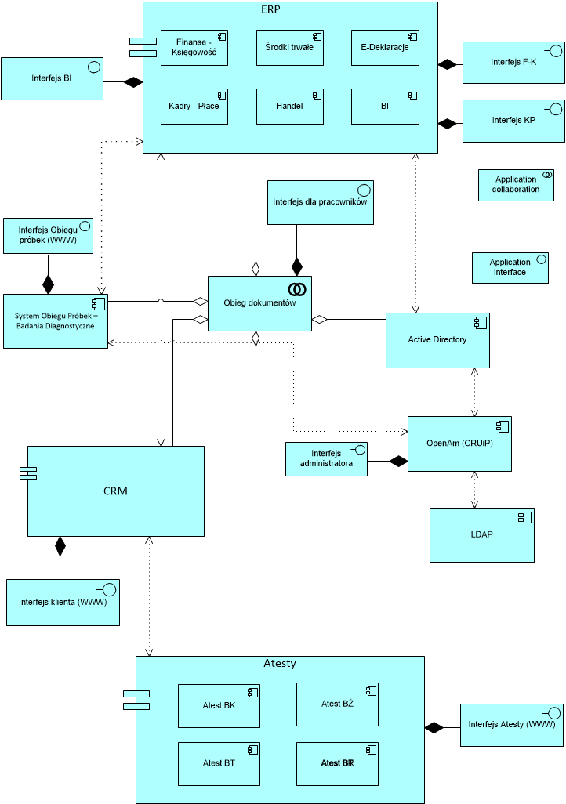
Widok kooperacji aplikacji

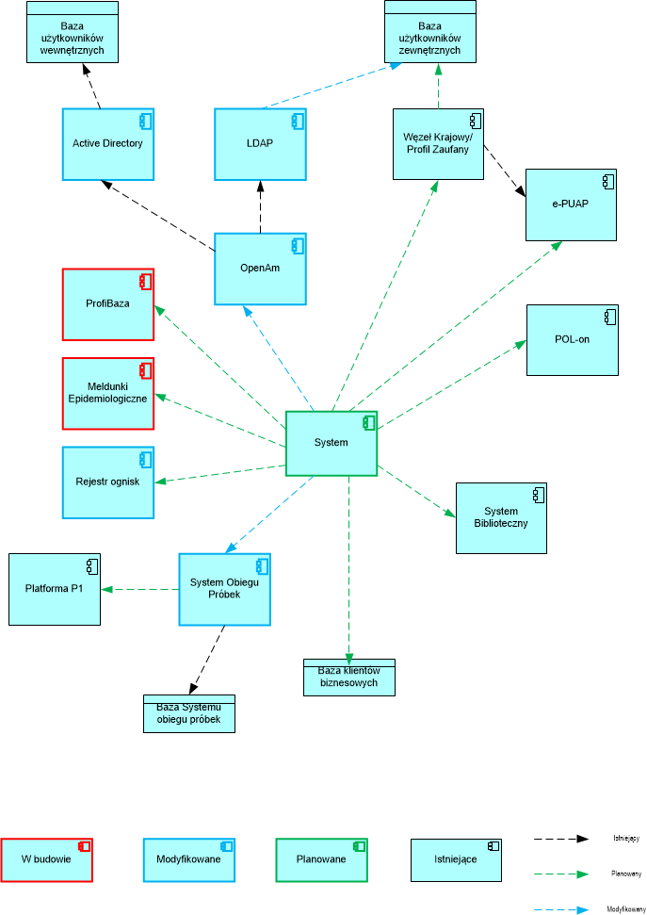

Status | Opis
Planowany | System projektowany, w trakcie budowy, w trakcie wdrożenia.
Modyfikowany | System modyfikowany, rozszerzany na potrzeby projektu.
Istniejący | System działający produkcyjnie, gotowy do wykorzystania
W budowie | System budowany w innym projekcie NIZP-PZH

Lista systemów wykorzystywanych w projekcie <<maksymalnie 2000 znaków>>
Lp. | Nazwa systemu | Gestor systemu | Opis systemu | Status | Krótki opis ewentualnej zmiany
1 | System Obiegu Próbek | NIZP-PZH | System obsługujący badania diagnostyczne | modyfikowany | Budowa nowego systemu od podstaw na bazie istniejącego
2 | System biblioteczny | NIZP-PZH | System do obsługi Biblioteki naukowej w tym czytelników, publikacji, prenumeratorów, katalogu zbiorów | istniejący | Wymiana danych pracowniczych i naukowych
3 | Rejestr Ognisk | NIZP-PZH | Rejestr gromadzenia danych dotyczących ognisk zatruć i itp. zdarzeń epidemiologicznych | istniejący | Dostosowanie zarządzania użytkownikami wymiany danych statystycznych
4 | ProfiBaza | NIZP-PZH | Cyfrowe udostępnienie informacji publicznej  na temat sytuacji zdrowotnej ludności  oraz realizacji programów zdrowotnych dla potrzeb profilaktyki chorób i promocji zdrowia w Polsce. | system budowany w innym projekcie NIZP-PZH | Dostosowanie zarządzania użytkownikami wymiany danych statystycznych
5 | Meldunki Epidemiologiczne | NIZP-PZH | Rejestr gromadzenia danych dotyczących zdarzeń epidemiologicznych | system budowany w innym projekcie NIZP-PZH | Dostosowanie zarządzania użytkownikami wymiany danych statystycznych
6 | LDAP, Open AM, Active Directory | NIZP-PZH | Systemy zarządzania użytkownikami | istniejący | dostosowanie interfejsów do planowanego systemu
7 | POL-on | Skarb Państwa | Zintegrowany System Informacji  o Nauce  i Szkolnictwie Wyższym | istniejący | Przesyłanie danych dot. pracowników naukowych i działalności naukowej
8 | e-PUAP, Profil zaufany | Skarb Państwa | Elektroniczna Platforma Usług Administracji Publiczne | istniejący | Umożliwienie komunikacji z i do podmiotów zewnętrznych i osób fizycznych
9 | Platforma P1 | Skarb Państwa | Elektroniczna Dokumentacja Medyczna | istniejący | Przesyłanie danych dokumentacji medycznej – badania diagnostyczne

Lista przepływów <<maksymalnie 2000 znaków>>
Lp. | System źródłowy | System docelowy | Zakres wymienianych danych | Sposób wymiany danych | Typ modyfikacji | Typ Interfejsu
1 | System planowany/System obiegu próbek | Platforma P1 | Dane pacjenta i wyniku badania | szyna danych | powstanie po uruchomieniu platformy | zgodny z udostępnionym API
2 | System planowany | POL-on | Przesyłanie danych dot. pracowników naukowych i działalności naukowej | kopiuj/wklej | powstanie po zbudowaniu systemu | zgodny z udostępnionym API
3 | System planowany | ProfiBaza | Dane użytkowników i dane statystyczne | szyna danych | krytyczny dla sukcesu projektu | do zaprojektowania
4 | System planowany | Meldunki epidemiologiczne | Dane użytkowników i dane statystyczne | szyna danych | krytyczny dla sukcesu projektu | do zaprojektowania
5 | System planowany | Rejestr ognisk | Dane użytkowników i dane statystyczne | szyna danych | krytyczny dla sukcesu projektu | do zaprojektowania
6 | System planowany | System biblioteczny | Dane użytkowników, publikacje naukowe pracowników | szyna danych | krytyczny dla sukcesu projektu | do zaprojektowania
7 | System planowany | AC, LDAP, OpenAM | Dane użytkowników wewnętrznych i zewnętrznych | szyna danych | krytyczny dla sukcesu projektu | do zaprojektowania
8 | System planowany | e-PUAP | Dane uwierzytelniające (Profil zaufany, podpis elektroniczny), korespondencja i wymiana danych z pomiędzy podmiotami |  | krytyczny dla sukcesu projektu | zgodny z udostępnionym API

Kluczowe komponenty architektury rozwiązania
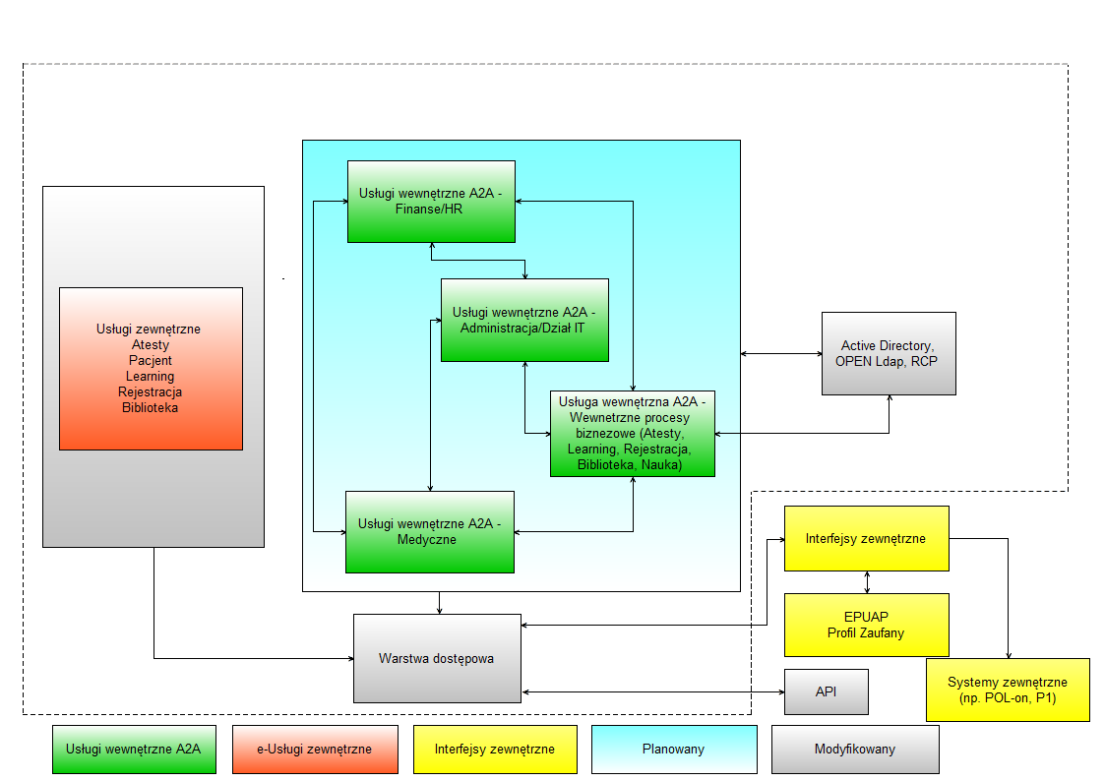

Przyjęte założenia technologiczne <<maksymalnie 2000 znaków>>

Lp. | Obszar | Założenie technologiczne
 | Infrastruktura | -
 | Sieć i bezpieczeństwo | -
 | Standardy wymiany danych | -
 | Systemy operacyjne serwerowe | -
 | Bazy danych | -
 | Serwery aplikacji | -
 | Portale | -
 | Inne | -

Opis zasobów danych przetwarzanych w planowanym rozwiązaniu
Czy nowy system będzie tworzył zasoby danych o charakterze rejestru publicznego?
TAK/NIE
Lp. | Tworzony rejestr publiczny | Opis

Czy nowy system będzie przetwarzał (używał, zmieniał) zawartość innych rejestrów publicznych?
TAK/NIE
Lp. | Rejestr publiczny | Opis | Zakres przetwarzania
1 | POL-on | Zintegrowany System Informacji  o Nauce  i Szkolnictwie Wyższym | użycie, zmiana
W przypadku systemu POL-on dane wprowadzane do Zintegrowanego Systemu Informacji o Nauce
i Szkolnictwie Wyższym są wprowadzane, zmieniane i przetwarzane przez pracownika NIZP-PZH. To pracownik NIZP-PZH poprzez zmianę danych wpływa na zawartość wskazanego powyżej rejestru.

Bezpieczeństwo
Planowany poziom zapewnienia bezpieczeństwa (w rozumieniu przepisów §20 rozporządzenia Rady Ministrów z dnia 12 kwietnia 2012 r. w sprawie Krajowych Ram Interoperacyjności […] (Dz. U. 2012, poz. 526 z późn. zm.) w zakresie dot. systemu zarządzania bezpieczeństwem informacji:
- system nie podlega rygorom KRI – należy wyjaśnić czy istnieją inne normy bezpieczeństwa, które będą spełnione przez system zgodnie z wymogami KRI,
- dodatkowe zabezpieczenia powyżej wymogów KRI: należy wskazać uzasadnienie>>

W związku z wejściem w życie Rozporządzenia Parlamentu Europejskiego i Rady (UE) Nr 2016/679 z 27 kwietnia 2016 r. w sprawie ochrony osób fizycznych w związku z przetwarzaniem danych osobowych i w sprawie swobodnego przepływu takich danych oraz uchylenia dyrektywy 95/46/WE (Dz. Urz. UE L Nr 119 z 4 maja 2016 r. NIZP-PZH wdrożył i stosuje Politykę bezpieczeństwa danych osobowych, Regulamin ochrony danych, Instrukcję zarządzania systemami informatycznymi wraz z wykazem zabezpieczeń oraz wiele innych procedur takich jak Procedura zarządzania systemami informatycznymi, Procedura audytu czy Plan ciągłości działania. Ze względu na charakter systemu, jego dostępność i narażanie na zewnętrzne ataki, wszystkie procedury muszą spełnić wymóg wysokiego poziomu bezpieczeństwa przetwarzania danych osobowych w systemie informatycznym. NIZP-PZH przeprowadza ocenę ryzyka przed przystąpieniem do przetwarzania danych osobowych oraz w zakresie danych szczególnej kategorii wykonuje analizę wpływu przetwarzania tych danych na prawa osób, których dane dotyczą. W wyniku analiz i oceny stosuje, w ramach posiadanych zasobów i środków, adekwatne sposoby zabezpieczeń.
Projektowany system uwzględnia zapisy ustawy o informatyzacji działalności podmiotów realizujących zadania Publiczne Podstawa prawna: Dz.U. 2005 r. Nr 64 poz. 565 ze zm. Ustawa o informatyzacji działalności podmiotów realizujących zadania publiczne. Projektowane rozwiązania są zgodne z dotychczas ustalonymi w ustawie minimalnymi wymogami dla systemów teleinformatycznych oraz minimalnymi wymogami dla wymiany informacji w postaci elektronicznej pomiędzy podmiotami publicznymi. W szczególności uwzględnione zostały zasady określone w projekcie rozporządzenia Rady Ministrów w sprawie Krajowych Ram Interoperacyjności, minimalnych wymagań dla rejestrów publicznych i wymiany informacji w formie elektronicznej oraz minimalnych wymagań dla systemów teleinformatycznych (w brzmieniu skierowanym do Ministra Gospodarki w celu przeprowadzenia procedury notyfikacji). Wszędzie tam, gdzie w ramach projektu następuje wymiana dokumentów drogą elektroniczną spełnione są standardy określone w ustawie oraz w rozporządzeniu o doręczaniu dokumentów.

Niepotrzebne skreślić
Niepotrzebne skreślić.
Niepotrzebne skreślić
Niepotrzebne skreślić

